Міністерство освіти і науки України

Національний університет «Львівська політехніка»

Кафедра систем штучного інтелекту

**Звіт**

**про виконання лабораторних та практичних робіт блоку № 1**

На тему:  «Розробка, програмування та код. Середовища для розробки.»

***з дисципліни:*** «Мови та парадигми програмування»

до:

Практичних Робіт № 1

**Виконала:**

Студентка групи ШІ-13

Кузнєцова Анастасія Володимирівна

**Тема роботи:**

Конфігурація середовища для роботи. Інсталяція програм для виконання лабораторних та практичних робіт. Створення Git repository та програми обчислення складних відсотків.

**Мета роботи:**

Встановити та сконфігурувати VS Code та встановити розширення для C++. Встановити та ознайомитись з Git та GitHub. Зареєструватись та ознайомитись з Trello, Algotester, FlowCharts, Draw.io. Запустити програмний код C++ в робочому середовищі.

**Теоретичні відомості:**

1. Теоретичні відомості з переліком важливих тем:

* Тема №1: Налаштування VS Code & extensions.
* Тема №2: Налаштування Git та GitHub.
* Тема №3: Ознайомлення з Trello.
* Тема №4: Draw.io
* Тема №5: MSYS2.
* Тема №6: Структура програм.
* Тема №7: Змінні, Ініціалізація і Присвоювання.
* Тема №8: Об’єкти cout, cin і endl.

1. Індивідуальний план опрацювання теорії:

* Тема №1: Налаштування VS Code & extensions.
  + Джерела Інформації
    - Відео:  
      https://www.youtube.com/watch?v=vR-y_2zWrIE&list=PLWKjhJtqVAbkFiqHnNaxpOPhh9tSWMXIF&ab_channel=freeCodeCamp.org

<https://www.youtube.com/watch?v=RGOj5yH7evk&ab_channel=freeCodeCamp.org>

* + - Статті:   
      https://git-scm.com/book/en/v2/Getting-Started-Installing-Git
  + Що опрацьовано:
    - Опрацьовано відео та статті з інформацією про налаштування та завантаження VS Code та Extensions для С++.
  + Статус: Ознайомлений
  + Початок опрацювання теми: Дата  26.09.23
  + Звершення опрацювання теми: 07.10.23
* Тема №2: Налаштування Git та GitHub.
  + Джерела Інформації:
    - Відео: <https://www.youtube.com/watch?v=vR-y_2zWrIE&list=PLWKjhJtqVAbkFiqHnNaxpOPhh9tSWMXIF&ab_channel=freeCodeCamp.org>  
      <https://www.youtube.com/watch?v=RGOj5yH7evk&ab_channel=freeCodeCamp.org>
  + Що опрацьовано:
    - Опрацьовано налаштування та встановлення Git та GitHub.
    - Опрацьовано, як створити репозиторій, гілки, змінювати файл, надсилати зміни в GitHub та робити запит на вилучення.
  + Статус: Ознайомлений
  + Початок опрацювання теми: 26.09.23
  + Звершення опрацювання теми: 12.10.23
* Тема №3: Ознайомлення з Trello.
  + Джерела Інформації:
    - Статті:   
      <https://trello.com/guide/create-project#create-a-board>  
      <https://www.programiz.com/article/flowchart-programming>
  + Що опрацьовано:
    - Опрацьовано, як створювати завдання та перетягувати їх між списками для відстеження прогресу роботи над проєктом.
  + Статус: Ознайомлений
  + Початок опрацювання теми: 26.09.23
  + Звершення опрацювання теми: 28.09.23
* Тема №4: Draw.io
  + Джерела Інформації:
    - Статті:   
      <https://www.programiz.com/article/flowchart-programming>  
      <https://www.visual-paradigm.com/tutorials/flowchart-tutorial/>
  + Що опрацьовано:
    - Опрацьовано методику створення діаграм для розуміння алгоритму програми.
  + Статус: Ознайомлений
  + Початок опрацювання теми: 26.09.23
  + Звершення опрацювання теми: 27.09.23
* Тема №5: MSYS2.
  + Джерела Інформації:
    - Відео: https://youtu.be/0HD0pqVtsmw?si=kZlgliA4lD797YLD
    - Статті: https://www.digitalocean.com/community/tutorials/linux-commands
  + Що опрацьовано:
    - Опрацьовано, як налаштувати MSYS2 для роботи з VSCode.
  + Статус: Ознайомлений
  + Початок опрацювання теми: 02.09.23
  + Звершення опрацювання теми: 07.10.23
* Тема №6: Структура програм.
  + Джерела Інформації:
    - Відео: https://youtu.be/SfGuIVzE_Os?si=7X05JwLxvyfWLpKr
    - Статті: https://acode.com.ua/urok-11-struktura-program/
  + Що опрацьовано:
    - Опрацьовано структуру програм на С++: що таке стейтменти, вирази, функції, бібліотеки, синтаксис.
  + Статус: Ознайомлений
  + Початок опрацювання теми: 02.10.23
  + Звершення опрацювання теми: 11.10.23
* Тема №7: Змінні, Ініціалізація і Присвоювання.
  + Джерела Інформації:
    - Відео: https://youtu.be/zB9RI8_wExo?si=Dqq4SR-KBxYylTy9
    - Статті: https://acode.com.ua/urok-13-zminni-initsializatsiya-i-prysvoyuvannya/
  + Що опрацьовано:
    - Опрацьовано як вказувати змінні на мові С++, ініціалізувати та присвоювати змінним значення.
  + Статус: Ознайомлений
  + Початок опрацювання теми: 10.10.23
  + Звершення опрацювання теми: 14.10.23
* Тема №8: Об’єкти cout, cin і endl.
  + Джерела Інформації:
    - Відео: https://youtu.be/V9zuox47zr0?si=vDrI5dnKD9eni7sD
    - Стаття: https://acode.com.ua/urok-14-objects-cout-cin-i-endl/
  + Що опрацьовано:
    - Опрацьовано що таке об’єкти cout, cin і endl в мові C++ та як їх використовувати.
  + Статус: Ознайомлений
  + Початок опрацювання теми: 16.10.23
  + Звершення опрацювання теми: 24.10.23

**Виконання роботи:**

**1. Опрацювання завдання та вимог до програм та середовища:**

Завдання №1: Lab# Configuration: Create Own Git Repo and Exchange Files with Teammate

* Деталі завдання: Створити репозиторій, створити свою гілку і змінити main файл в ній, додавши своє прізвище й ім’я в нього. Зберегти ці зміни і закомітити. Після цього пушнути файл в GitHub та створити pull request.

Завдання №2 Практична робота №1

* Деталі завдання: метою є вивести формулу для розрахунку складних відсотків і повної суми плати через n років під відсотки.

**2. Дизайн та планована оцінка часу виконання завдань:**

Програма №1 Практична робота №1

* 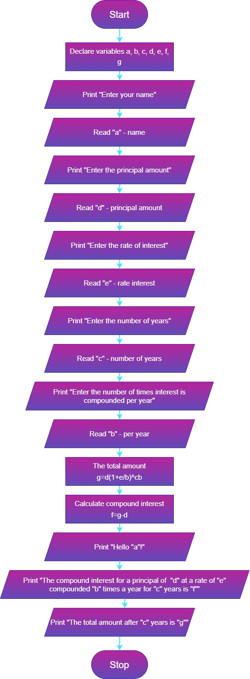
* Планований час на реалізацію: 2 години
* Важливі деталі для врахування в імплементації: Переведення відсотків у десятковий дріб.

**3. Код програм з посиланням на зовнішні ресурси:**

**Лабораторна #**: Створити репозиторій в GitHub і змінити main файл.

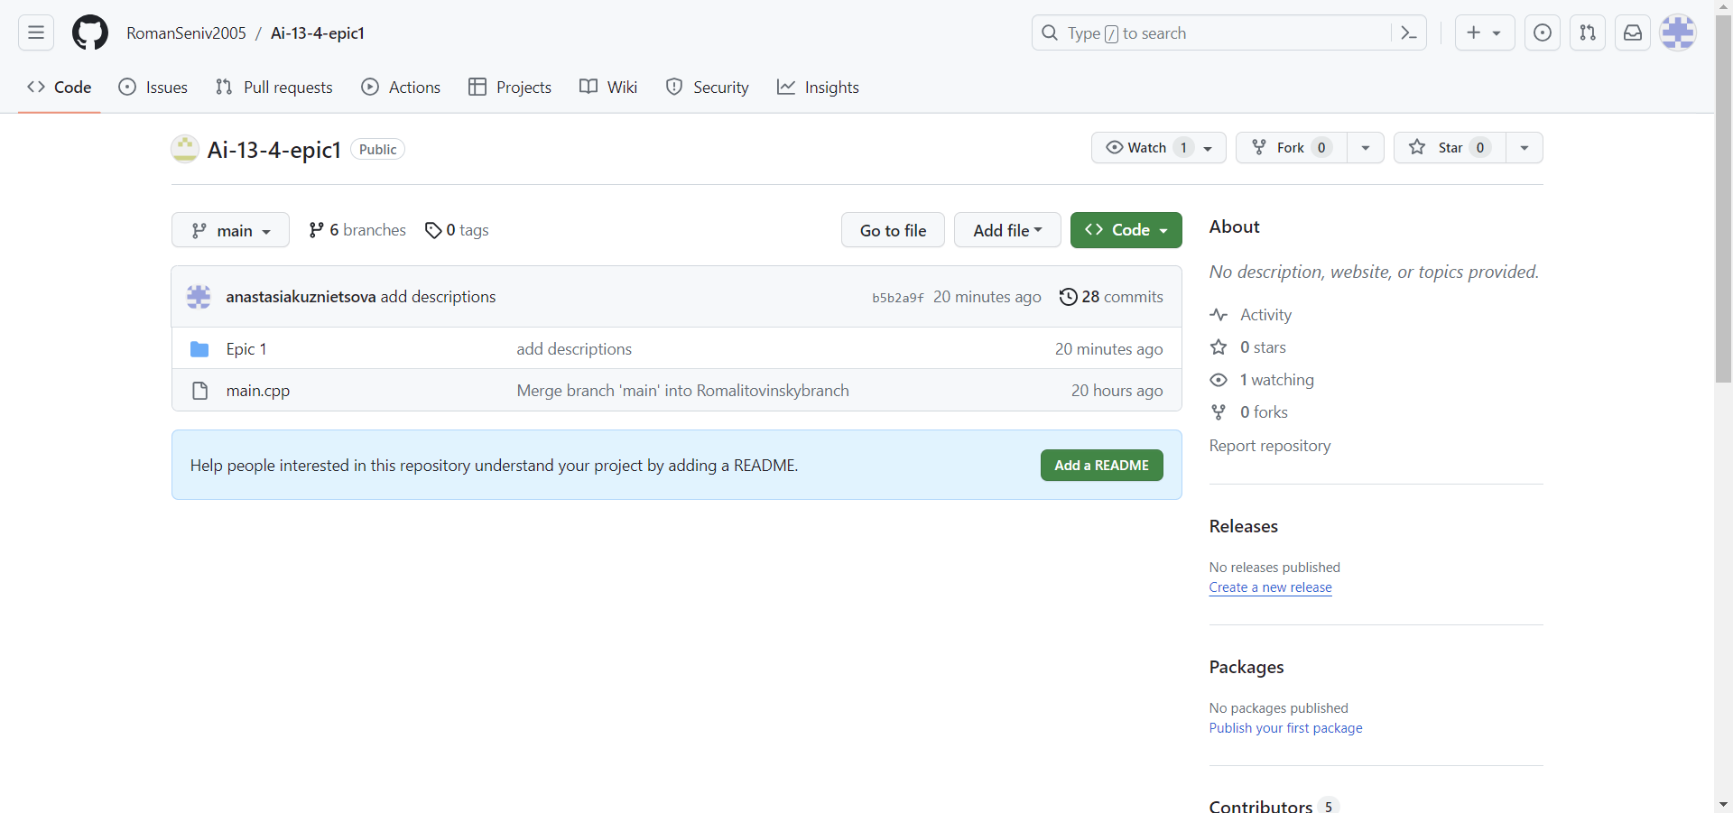  
Лідером команди створений репозиторій на GitHub та додано всіх учасників команди.

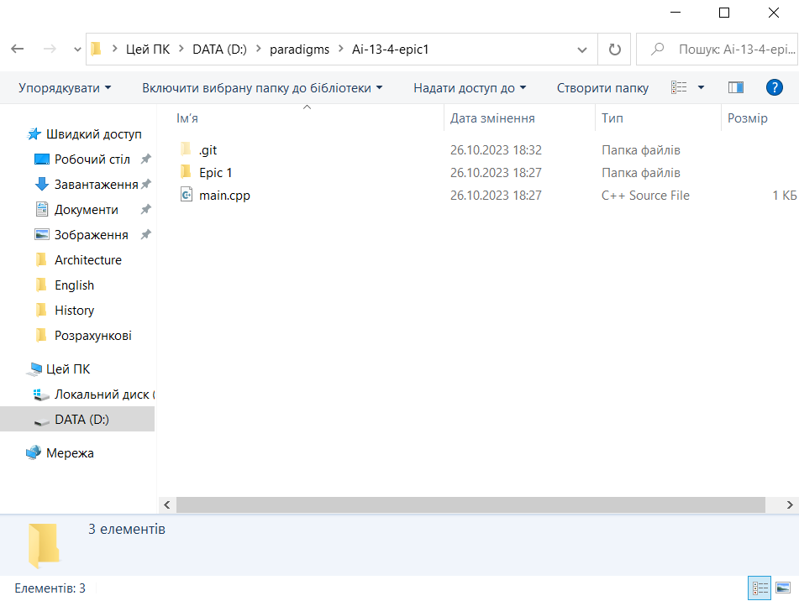  
За допомогою Git скопіювала репозиторій собі на локальний комп’ютер.

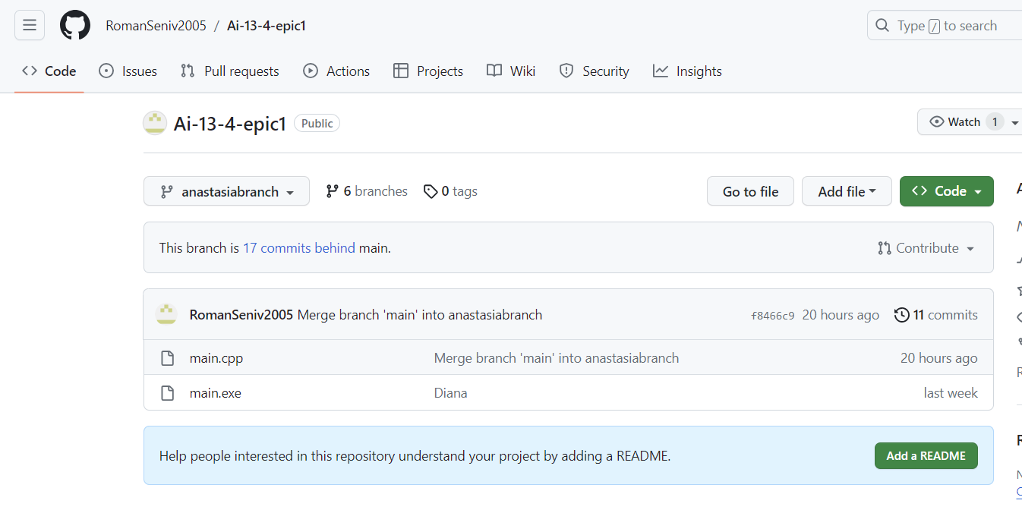  
Створила власну гілку “anastasiabranch” в якій змінила файл, додавши свої прізвище та ім’я.

#include <iostream>

using *namespace* std;

*int* main()

{

    cout<< "Seniv Roman\n";

    cout<< "Kuznietsova Anastasia\n";

    return 0;

}

Оголошую бібліотеку iostream для використання cout та cin. Оголошую функцію main і в ній прописую cout для виведення Kuznietsova Anastasia.

Після цього закомітила файл та пушнула його на GitHub. Створила pull request.

**Практична №1**: Розрахунок складних відсотків

#include <iostream>

#include <cmath>

#include <string>

using *namespace* std;

*int* main ()

{

*int* b, c;

*double* d, e, f, g;

    string a;

//name = a; per year = b; number of years = c; principal amount = d; rate interest = e; compound interest = f; loan with interest = g

    cout<<"Enter your name:\n";

    cin>>a;

    cout<<"Enter the principal amount:\n";

    cin>>d;

    cout<<"Enter the rate of interest (in percentage):\n";

    cin>>e;

    e = e/100; // перепис числа відсотків десятковим числом, щоб формула виконувалась правильно

    cout<<"Enter the number of years:\n";

    cin>>c;

    cout<<"Enter the number of times interest is compounded per year (e.g., 1 for annually, 4 for quarterly, 12 for monthly):\n";

    cin>>b;

    g = d*pow(1+(e/b), c*b); // формула обчислення складних відсотків

    f = g-d; // обрахунок повної суми до сплати після n років

    cout<<"Hello "<<a<<"!\n";

    cout<<"The compound interest for a principal of "<<d<<" at a rate of "<<e*100<<" compounded "<<b<<" times a year for "<<c<<" years is: "<<f<<"\n";

    cout<<"The total amount after "<<c<<" years is: "<<g;

    return 0;

}

Оголошую бібліотеки iostream (для використання команд cout, cin), cmath (бібліотека С для створення функцій та операцій над ними), string (для використання команди string). Оголошую змінні:

* + а – ім’я користувача
  + b – кількість разів відсотки нараховуються за рік
  + c – кількість років
  + d – основна сума
  + e - відсоткова ставка
  + f – складний відсоток
  + g – повна сума виплат

Виводжу запитання за допомогою cout, на які користувач повинен дати відповідь; cin записує дані, які були введені користувачем. Відсотки переводжу в десятковий дріб. Для вирахування складного відсотку використовую формулу $g=d{(1+\frac{e}{b})}^{cb}$, а для розрахунку повної суми виплат використовую f = g-d. Далі виводжу привітання з ім’ям користувача та речення, яке дає повну відповідь з складним відсотком і повною сумою виплат депозиту з даних, які ввів користувач раніше.

Отже маємо код, який рахує складні відсотки, за виведеною формулою, з чисел, які вписуються в термінал.

Pull request: <https://github.com/artificial-intelligence-department/ai_programming_playground/pull/36>

Додаткові ресурси:

<https://acode.com.ua/urok-14-objects-cout-cin-i-endl/>

<https://acode.com.ua/urok-13-zminni-initsializatsiya-i-prysvoyuvannya/>

**4. Результати виконання завдань, тестування та фактично затрачений час:**

Завдання №2 Деталі по виконанню і тестуванню програми

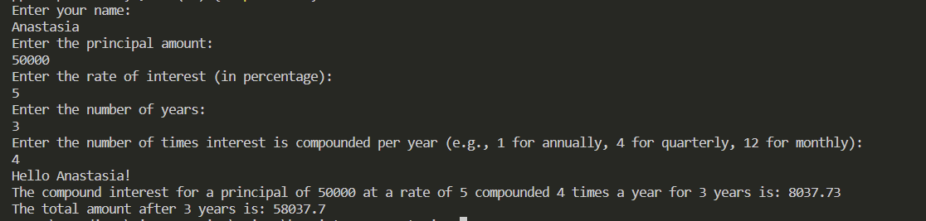

Програма порахувала складні відсотки та суму 50000 за 3 роки під 5 відсотків з оплатою 4 рази на рік. Після перевірки за допомогою калькулятора цифри підтвердилися.

Час затрачений на виконання завдання: 1 день

**Висновки:**

Встановлено та сконфігурувано VS Code. Також, ознайомлено з Git та GitHub, Trello, Algotester, FlowCharts, Draw.io. Навчено створювати репозиторії та гілки в GitHub, користуватися командами Git такими, як: git pull, git push, git commit та ін. Досліджено структуру програм на мові С++, що таке змінні, ініціалізація і присвоювання та команди cin, cout й ін. Код, для практичної №1, вираховує депозит за n років під задані відсотки з оплатою частинами.